棠外附小四年级下册第9周
数 学 练 习 题
班级 姓名 家长签字
一、填空：
1、 0.56分米=( )厘米 68分米=( )米 75克=（ ）千克
0.7分=( )秒 8．2吨=( )吨=( )千克 3.5米²=( )米²( )分米²
2、 4.06与0.3的积是( )位小数, 4.06与0.3的和是( )位小数, 4.06与0.3的差是( )位小数，在积、和、差中，他们的（ ）最大。0.18×1.54的积是( )位小数。
3、0.701扩大到原来的（ ）倍是701。将58缩小到原来的$\frac{1}{\text{100}}$，就是把58的小数点向（ ）移动（ ）位。
4、小数0.44951保留一位小数约是（ ），精确到百分位约是（ ）。
5、0.3是3的（ ），0.03是0.3的（ ），0.03是3的（ ）。
6、在○里填上“＞” “＜”或“＝”。
9.6×0.1○9.6 3.26×1.01○3.26 0.1×0.1○0.2
38.2×0.99○38.2 10×0.1○100×0.01 7.39×10○73.9×0.1
7、两个因数的积是2.36，如果其中一个因数扩大到原来的1000倍，另一个因数缩小到原来的$\frac{1}{\text{100}}$，那么积是（ ）。
8、把4.123扩大到原来的100倍,增加了（ ）倍。
9、一个三位小数保留两位小数后约等于6.13，这个数最大是（ ），最小是（ ）。
10、1.25×4.8=1.25×（ ）+1.25×( ),运用了（ ）律；
1.25×7×0.8＝（ × ）×（ ），运用了（ ）律。
11、在□0.□3中，要使这个数最大，这个数是（ ）；要使这个数最接近50，这个数是（ ）。
12、计算6.05 ×0.32时，先按照整数乘法算（ ）的积，再看原来两个乘数中一共有（ ）位小数，就从记得右边起数（ ）位点上小数点，因此，6.05 ×0.32=（ ）。
13、根据34×12=408填空。
3.4×1.2=（ ） ( ) ×( )=40.8 0.34×（ ）=0.408
二、计算1、直接写出得数(仔细哦!)。
0.4×0.5= 0.9-0.85= 5.4×20= 9-2.35= 0.35×0.2=
80×1.25= 9.6×0.01= 0.05×1.6= 12-3.97= 2.4＋0.26=
0.75+0.5= 100×27.4= 3.14×9= 4.25×0= 132.5÷100=
2、用竖式计算。(最后一小题保留一位小数!)
2.06×3.5= 320×0.46= 0.65×9.64= 5.4×8.02=

3、脱式计算（能简算的要简算）
0.84×4.5+5.5 74.6－3.9－6.1

32×2.5×1.25 4.5×56＋4.4×45

8.5×10.1 42.3×101-42.3

三、解决问题。
1、欣欣服装店上午卖出3件同样的上衣，每件上衣售价84.5元，下午又卖出这样的上衣9件，欣欣服装店这一天这种上衣一共卖了多少钱？（两种方法解答）

2、买3枝铅笔比买1枝圆珠笔多花0.5元，每枝圆珠笔3.4元，每枝铅笔多少元？

3、买4千克苹果与5千克梨共用43元，每千克苹果4.5元，每千克梨多少元？

4、小强家买了一台节能冰箱，每天可以节约0.2度电，按每度电0.42元计算，今年可以节约多少元钱？

5、妈妈买了2.8千克苹果，付10元够吗？如果够，还剩多少钱？如果不够，还差多少钱？请解答。（再提出一个问题并解答）
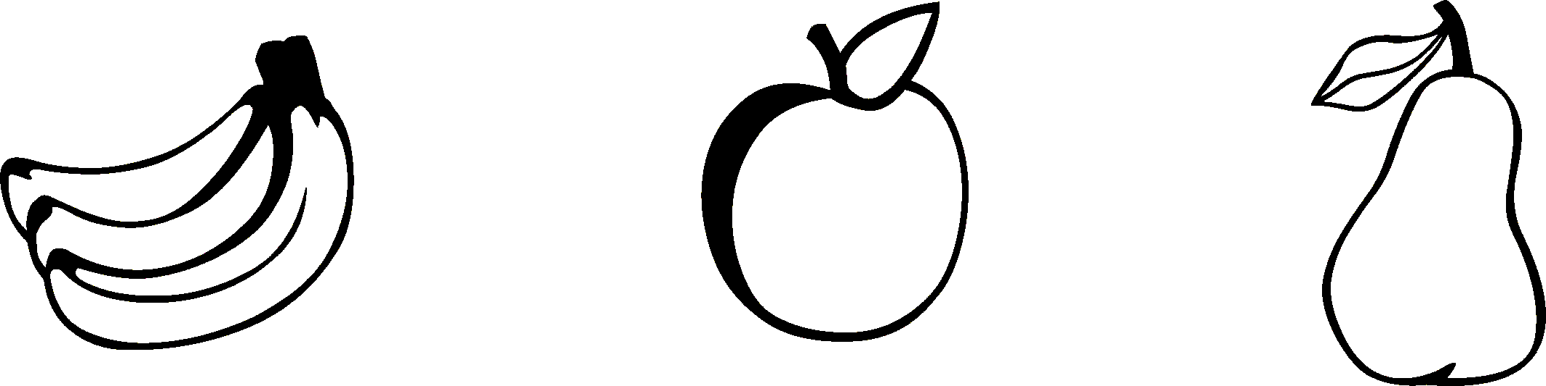
每千克5.60元 每千克3.50元 每千克4.20元

四、附加题
1、淘气再计算一个数乘2.7时，忘记点上2.7的小数点，结果是94.5，正确的结果是多少？

2、0．000……04×2000……00=（ ）

20个 20个

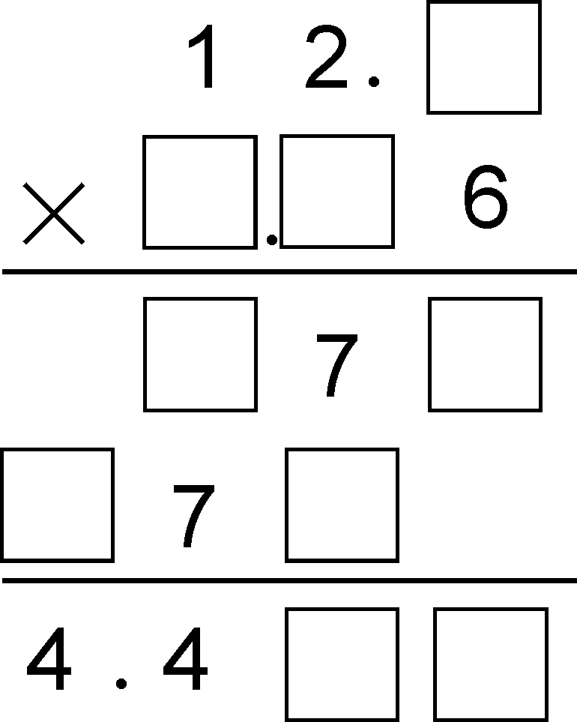
3、竖式迷
8
6

4、城南小学有红皮球的只数是黄皮球的5倍，如果这两种皮球再各买4只，那么红皮球的只数是黄皮球的4倍，原来红皮球和黄皮球各多少只？

